Юридический адрес: 344041 г. Ростов-на-Дону, ул. Еременко 5/48, 4 этаж, оф. 41 Почтовый адрес: 344041 г. Ростов-на-Дону, ул. Еременко 5/48, 4 этаж, оф. 41 Телефон/факс: 8928 152-82-00
ИНН/КПП: 6168115570/616801001
ОГРН: 1216100030046
Расчетный счет: 40702810326000008048
Корреспондентский счет: 30101810500000000207
БИК банка: 046015207
Банк: ФИЛИАЛ «РОСТОВСКИЙ» АО «АЛЬФА-БАНК»

ОПРОСНЫЙ ЛИСТ (ДЛЯ ПОДБОРА ЕМКОСТЕЙ ДЛЯ ХРАНЕНИЯ ЖИДКИХ СРЕД)
Сведения об объекте
Организация
Контактное лицо (Ф.И.О.):
Телефон, факс, e-mail
Объект
Технические характеристики емкости:
1 | Назначение емкости
2 | Объем емкости, м³; |  |  | м³
3 | Материал;
4 | Предполагаемый диаметр емкости, D (мм); |  |  | мм
5 | Тип емкости: Вертикальная | горизонтальная;
7 | Глубина залегания подводящей трубы для подземной установки; |  |  | мм
8 | Диаметр входящей трубы, D_{вх}; |  |  | мм
9 | Горловина, D
Информация о хранимой жидкости:
10 | Вещество, концентрация,  температура и .тд
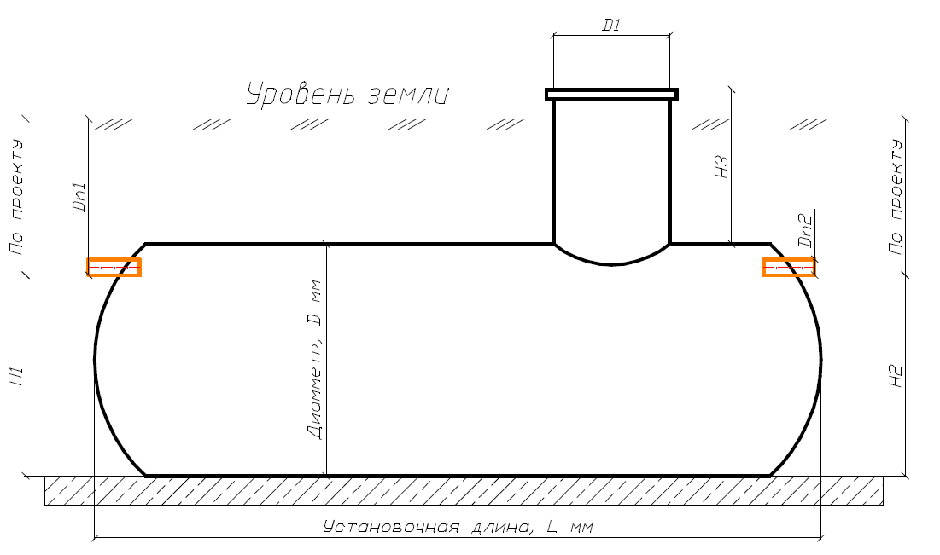

подпись
должность
Ф.И.О
Заполнил, ___________________________________________________ / _____________ /
М

